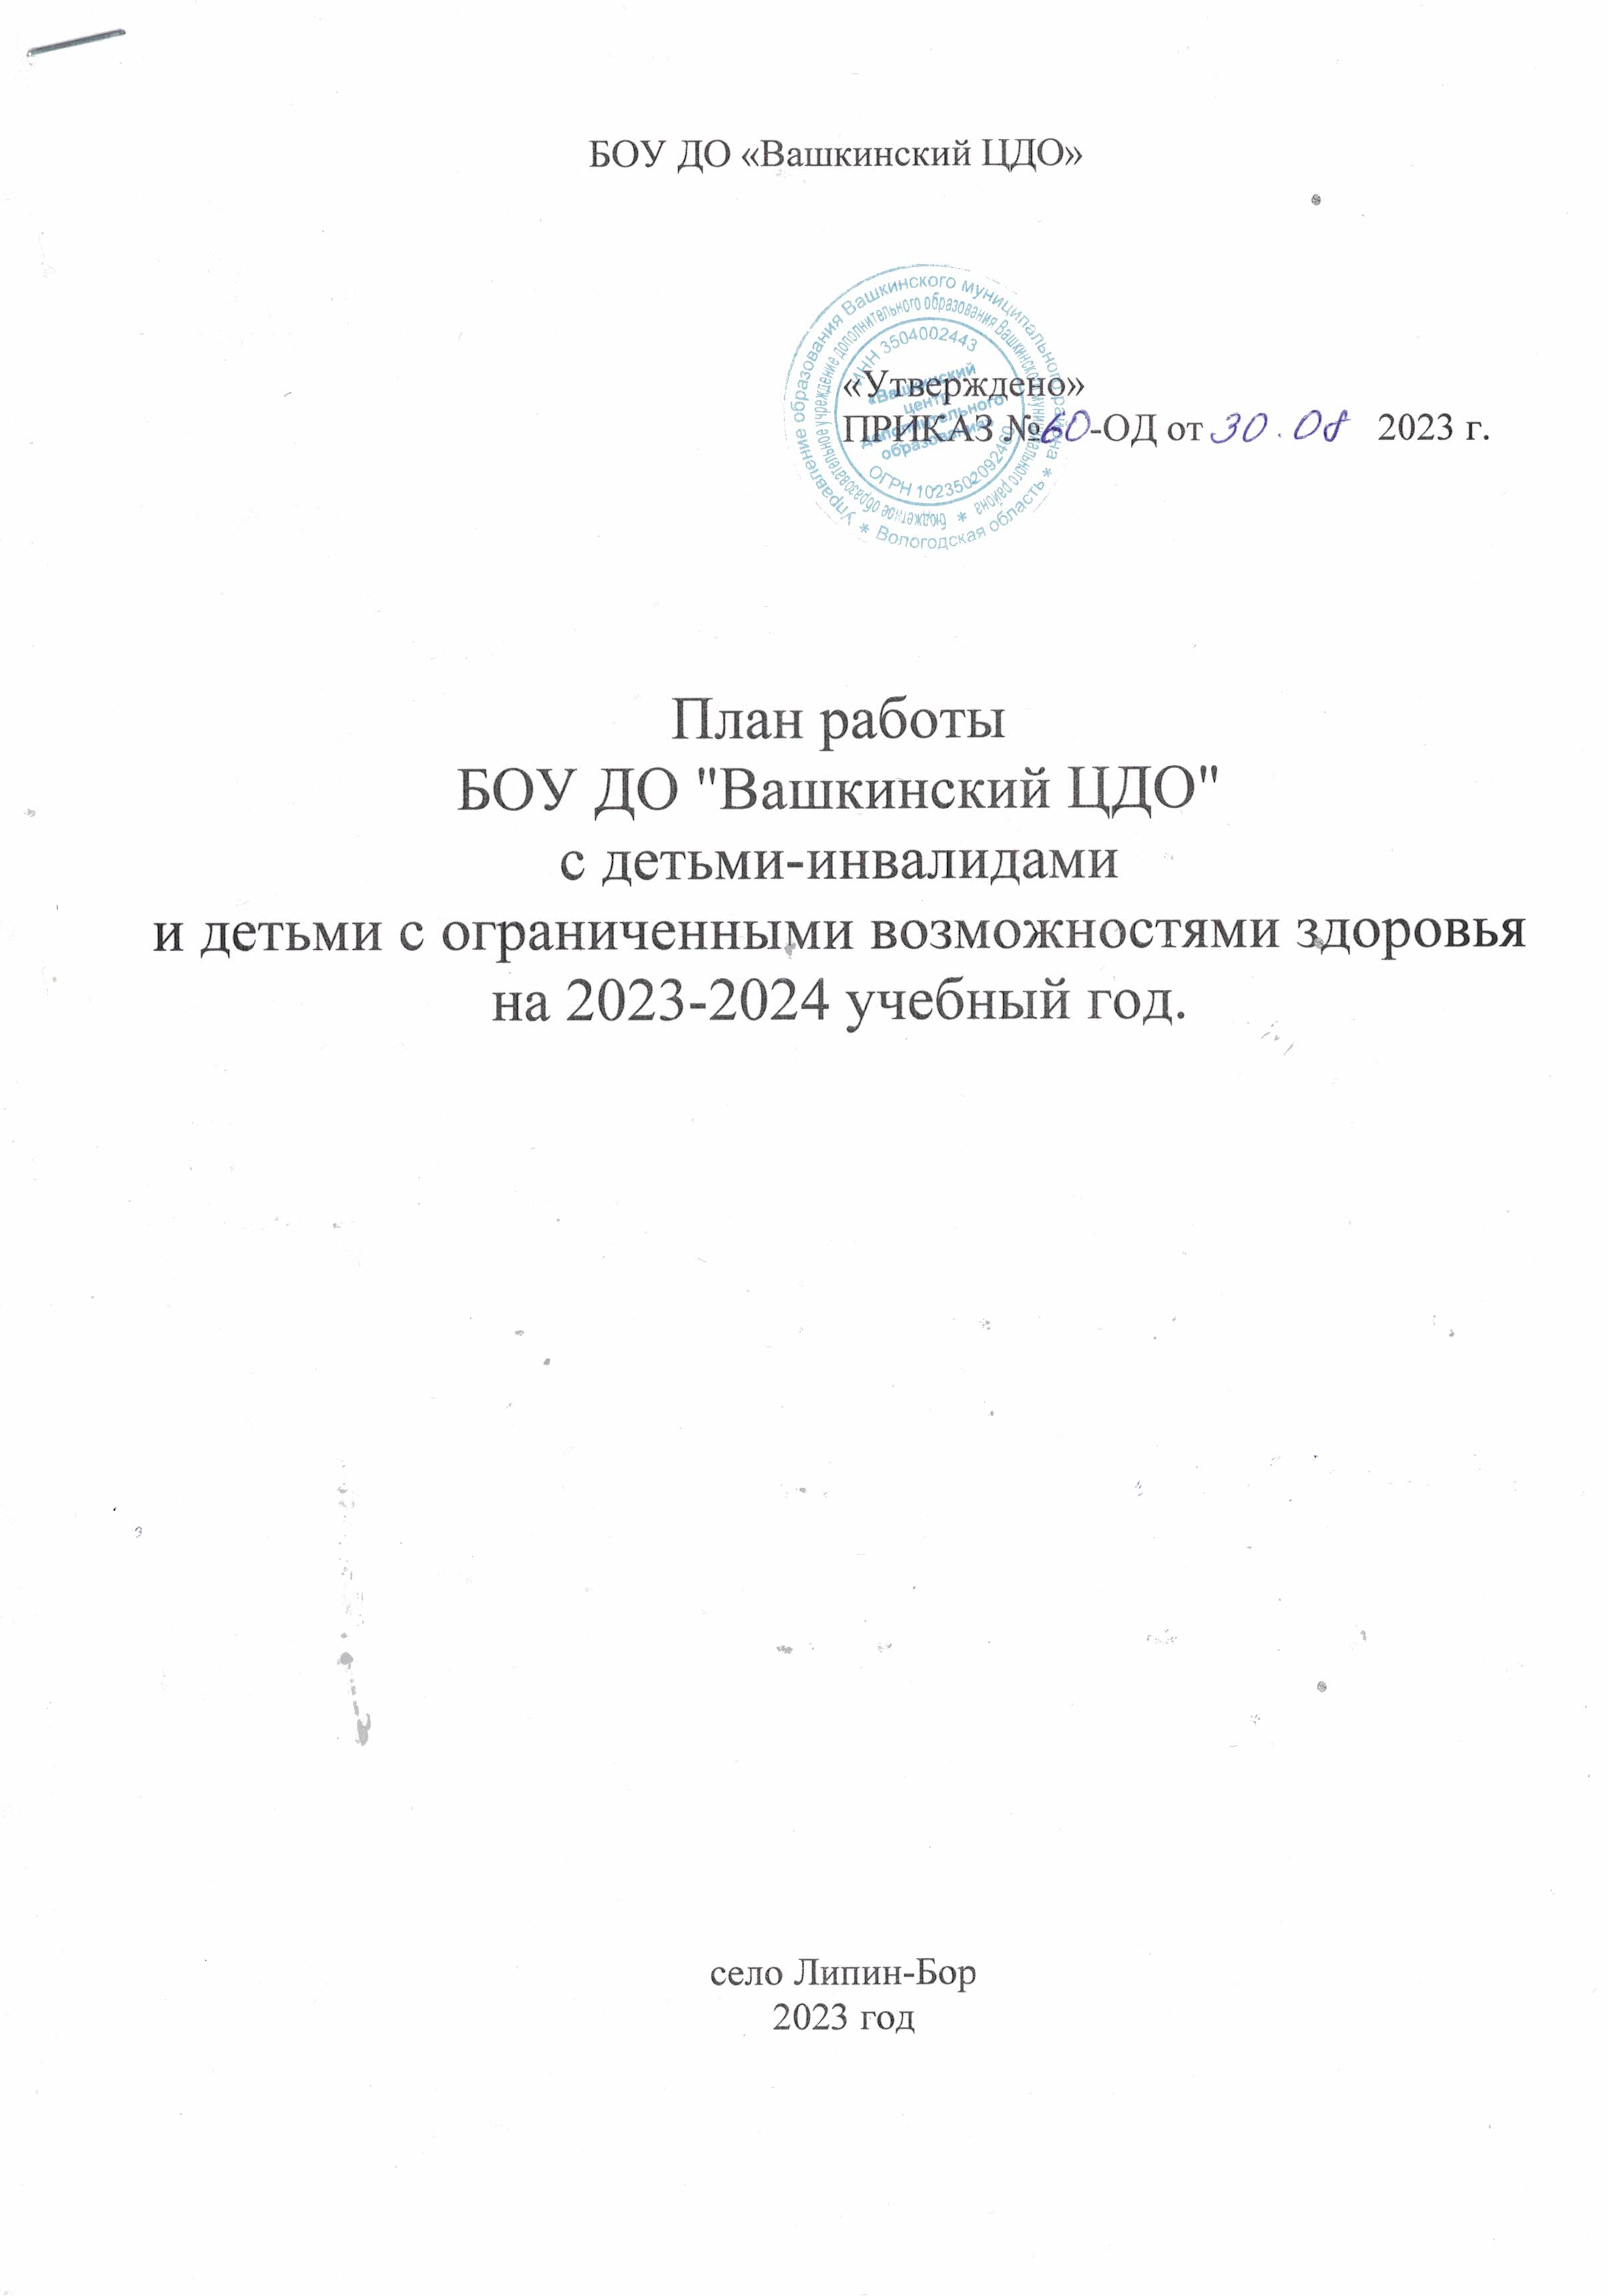
Цель: создание в центре дополнительного образования детей универсальной безбарьерной среды, позволяющей обеспечить полноценную интеграцию детей-инвалидов и детей с ограниченными возможностями здоровья, реализацию принципов инклюзивного образования.

Задачи:
- Выявление особых образовательных потребностей детей-инвалидов и детей с ОВЗ;
- Обеспечение детей - инвалидов, детей с ограниченными возможностями здоровья качественным и доступным дополнительным образованием в соответствии с их психофизическими возможностями в различных вариативных условиях: интегрированное, инклюзивное, дистанционное.
- Организация психолого-педагогического и социально-оздоровительного сопровождения детей-инвалидов и детей с ОВЗ;
- Оказание консультационной помощи педагогам с целью организации эффективного взаимодействия с детьми-инвалидами, детьми с ОВЗ и их родителями (законными представителями);
- Формирование толерантного отношения в школе к детям – инвалидам и детям с ограниченными возможностями здоровья.
Организационно – педагогическая деятельность
№ п/п | Сроки | Мероприятия | Ответственный
 | Сентябрь | Корректировка банка данных детей-инвалидов и детей с ОВЗ, обучающихся в БОУ ДО «Вашкинский ЦДО».  Составление статистической отчетности. | Заместитель директора
 | В течение года | Организация работы рабочей группы по работе с детьми – инвалидами и детьми с ОВЗ | Заместитель директора
 | В течение года | Обеспечение 100% охвата дополнительным образованием детей- инвалидов и детей с ОВЗ | Заместитель директора
 | В течение года | Доступность образовательной среды дополнительного образования обучающихся с ограниченными возможностями здоровья, детей-инвалидов. | Директор
 | В течение года | Посещение кружков, где обучаются дети-инвалиды или дети с ОВЗ, с целью контроля организации учебного процесса. | Методист
 | В течение года | Совместная творческая деятельность детей, педагогов. Участие в конкурсах, выставках, мастер – классах. | Заместитель директора  Педагоги дополнительного образования
 | В течение года | Оказание содействия детям в решении актуальных задач развития, обучения, социализации. | Педагоги дополнительного образования
 | В течение года | Профилактика и предупреждение проблем в эмоциональном и социально-коммуникативном развитии детей. | Педагоги дополнительного образования
 | В течение года | Развитие психолого-педагогической компетентности, повышение психологической культуры педагогов и родителей. | Методист
 | Май | Анкетирование родителей (законных представителей) детей-инвалидов, детей с ОВЗ с целью выявления степени удовлетворённости условиями предоставления образовательных услуг | Заместитель директора, методист
 | Май-июнь | Организация летнего отдыха учащихся детей-инвалидов, детей с ОВЗ | Начальник лагеря
 | В течение года | Участие в повышении квалификации педагогов и руководителей организаций дополнительного образования детей Вашкинского муниципального района | Управление образования,  БОУ ДО «Вашкинский ЦДО»

